Les Guides de France de LIMOGES sont au Château d'Amont

Le vendredi 10 Juillet , un groupe de scouts limousins arrive au Château d'Amont à 08h30 , où ils sont accueillis par les responsables et bénévoles de notre association.
Lors de ce premier échange , il est établi un planning de travail qui nous amènera au Vendredi 17 Juillet , fin de leur séjour parmi nous .
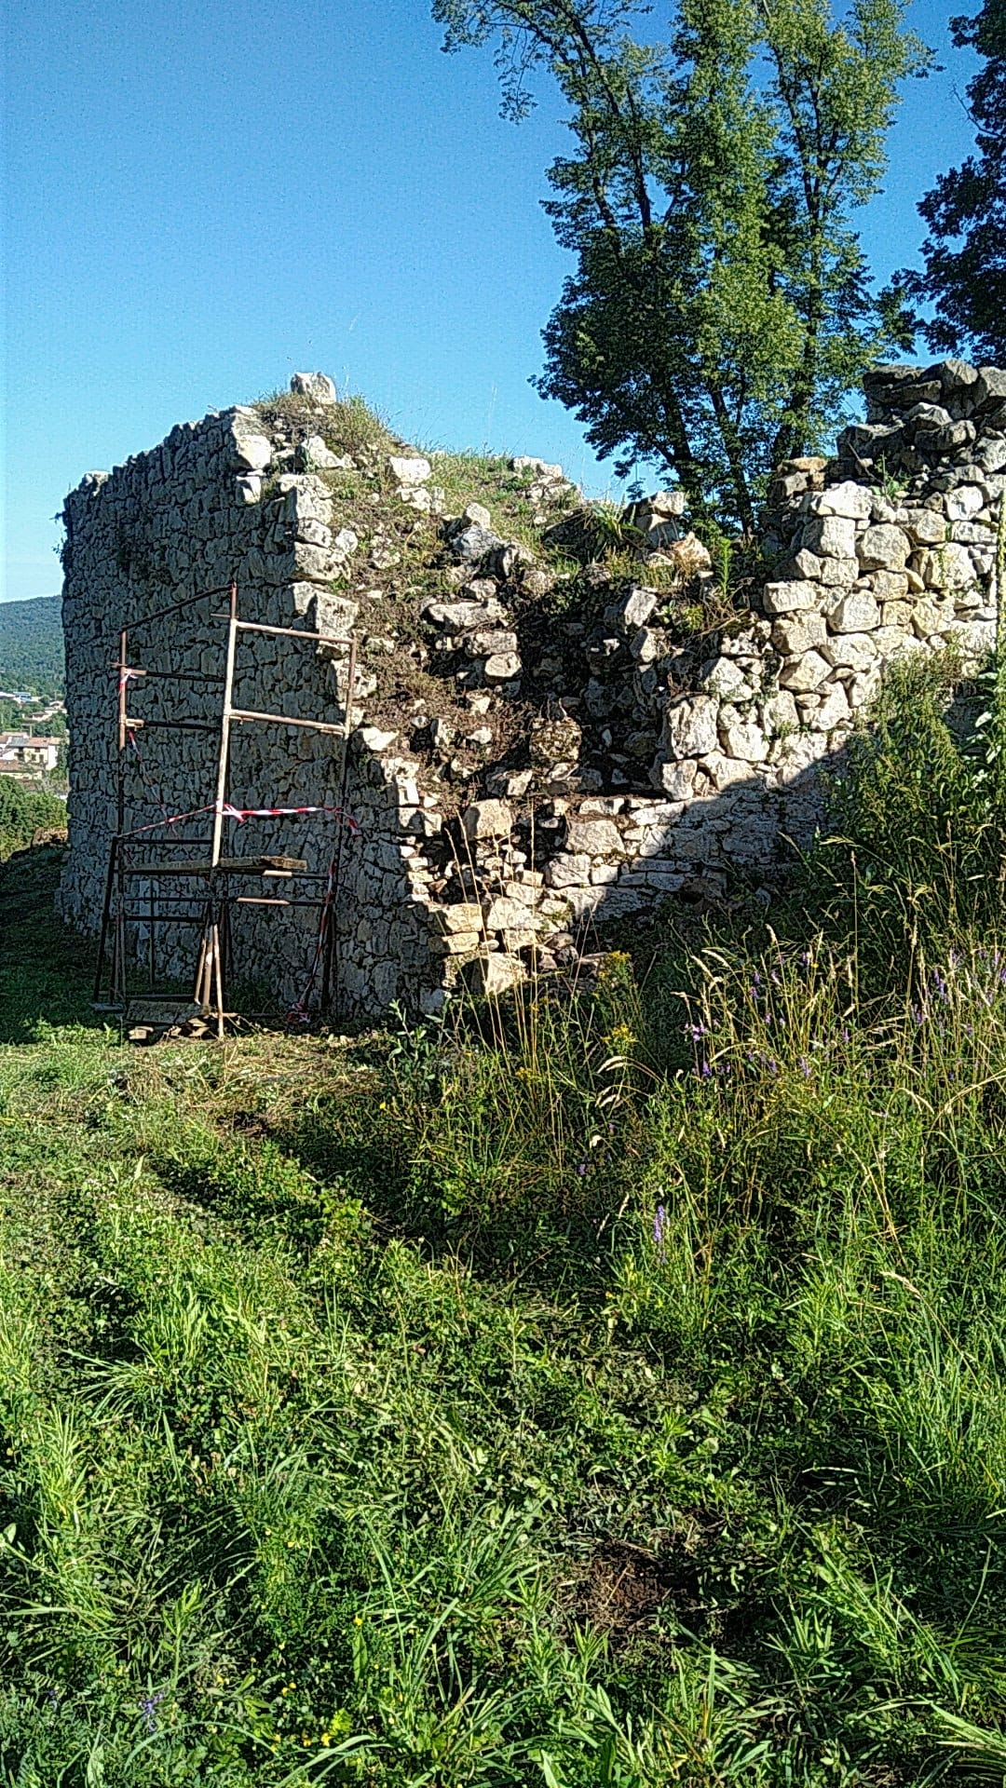
Des travaux leur seront confiés sous la forme de rassembler et déplacer de grosses pierres pour combler la faille de sur le mur de la tour OUEST avec injection de ciment et autres matériaux de colmatage.
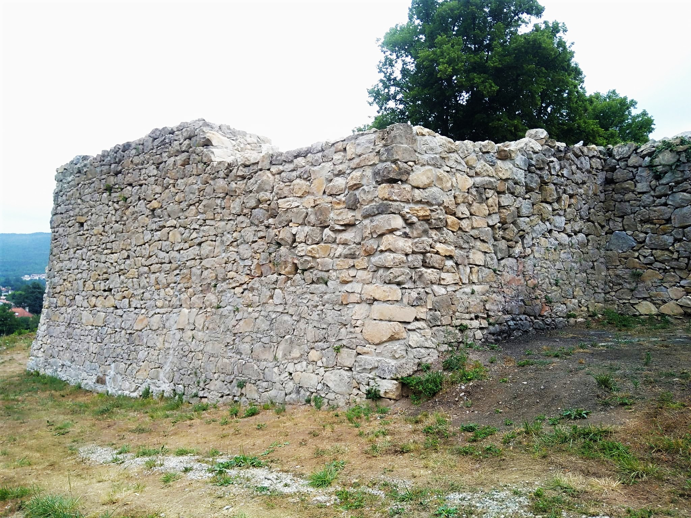
Dans la continuité , une grosse intervention effectuée par un autre groupe a permis de finaliser le mur devant les tables créant ainsi une zône avec vue imprenable sur notre village.
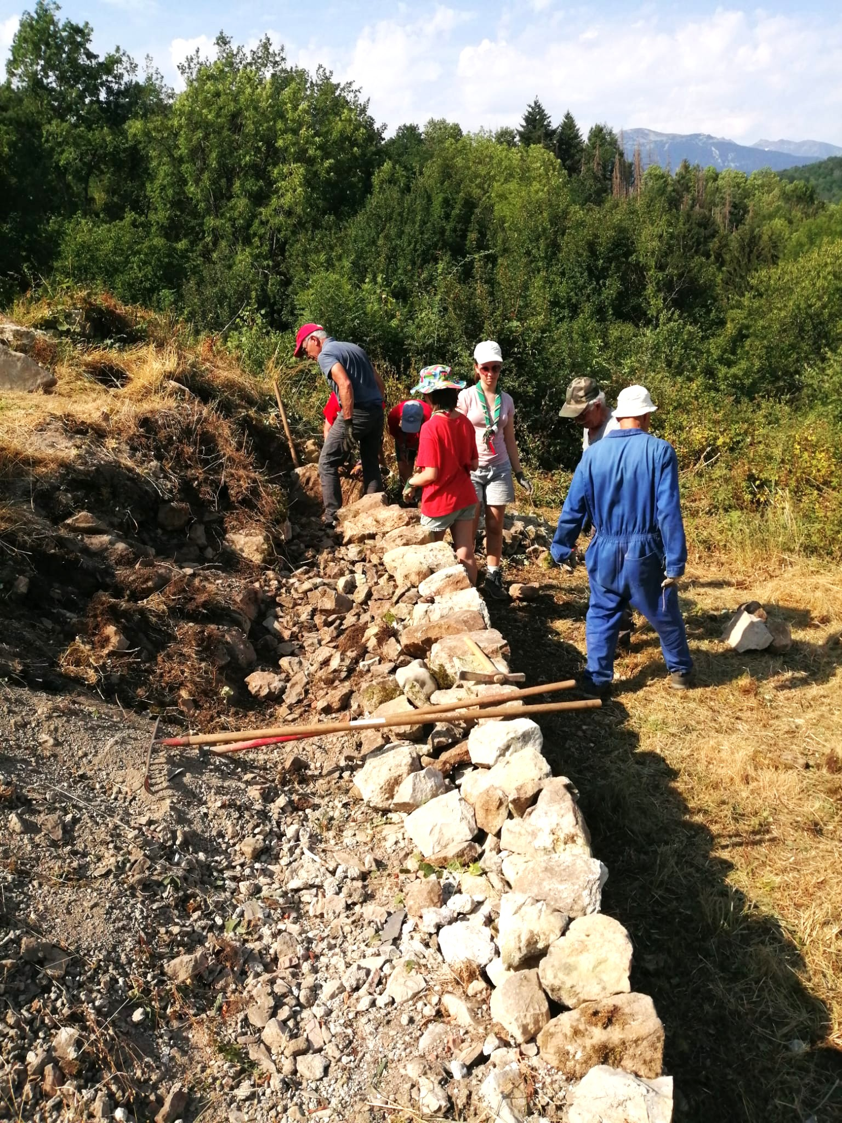
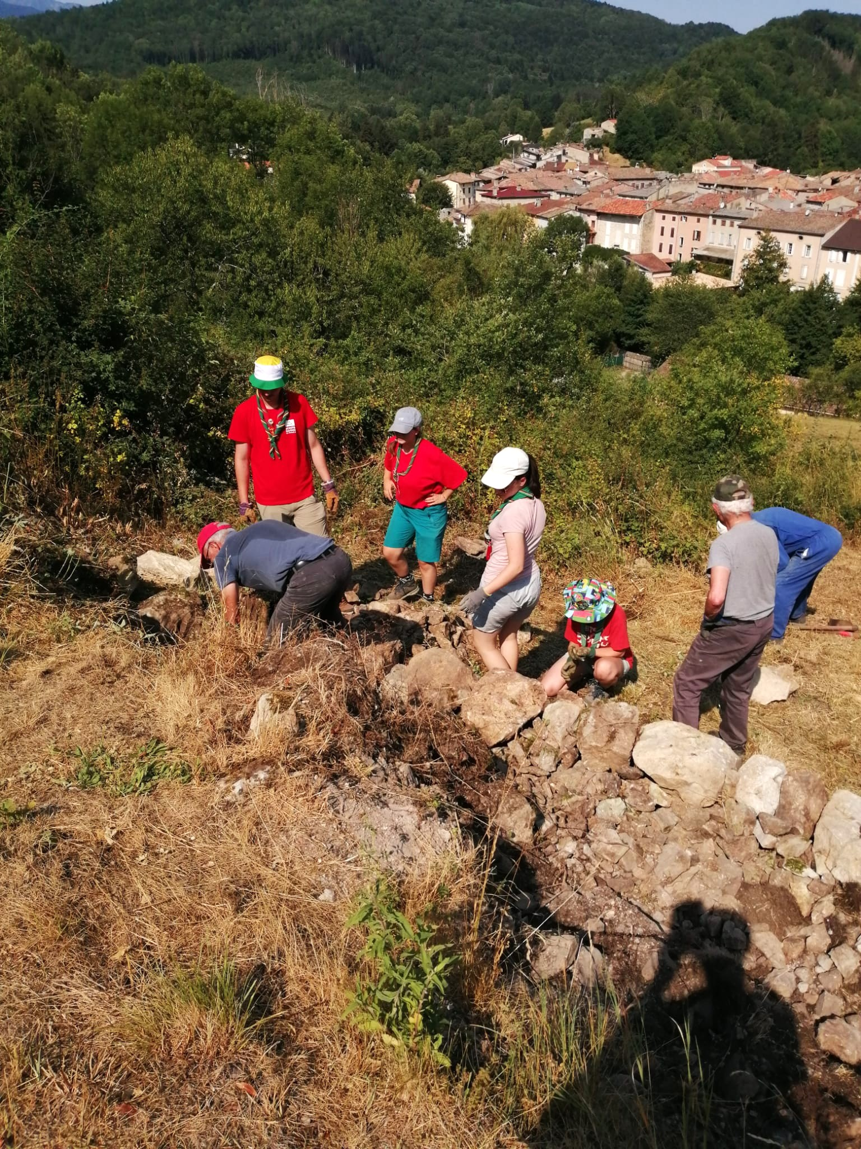

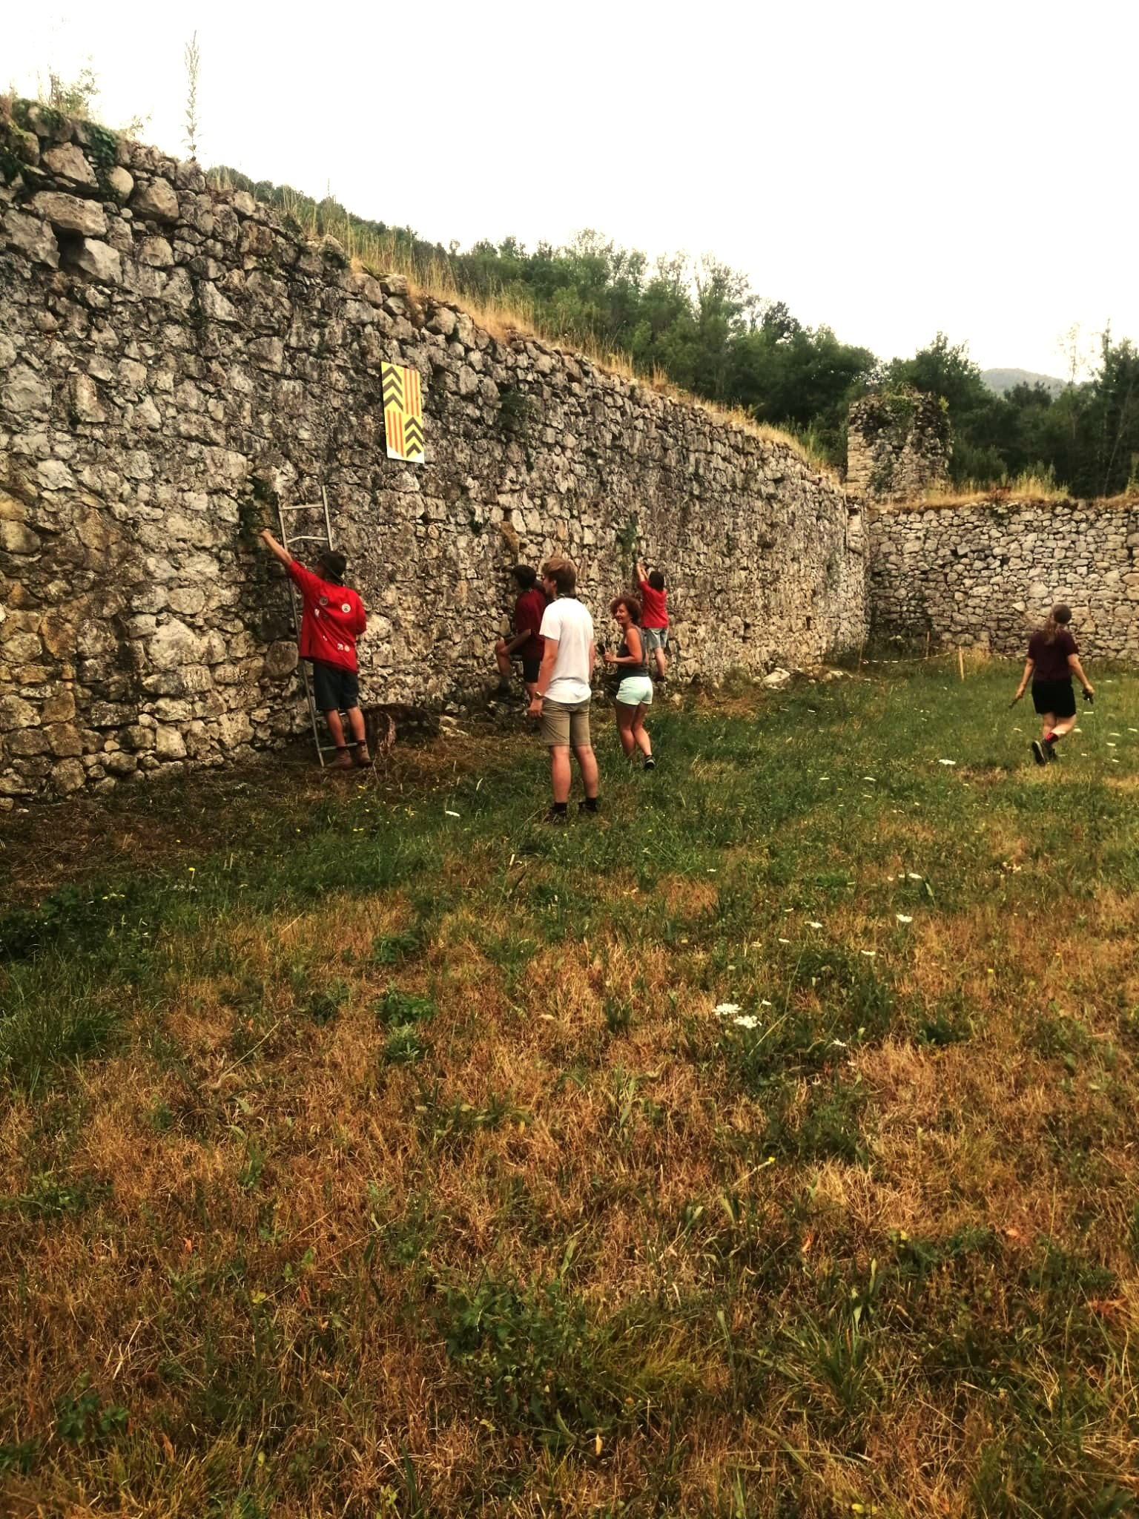
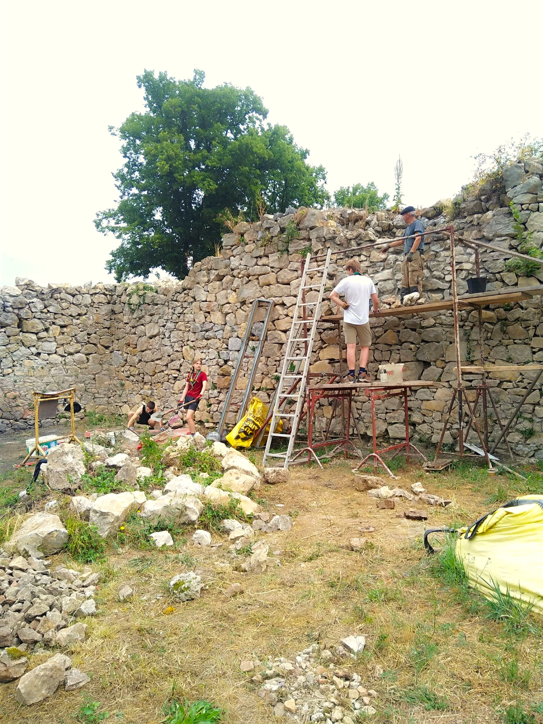
La muraille du fond du château a été débarrassée de son lierre alors que les murs étaient aplanis pendant qu'un ratissage complet permettait le passage de la tondeuse.
A la fin du séjour , un repas en commun scouts et bénévoles était pris sur la Place Rhin et Danube dans une ambiance conviviale avant d'assister à une soirée astronomique dans la salle des associations.
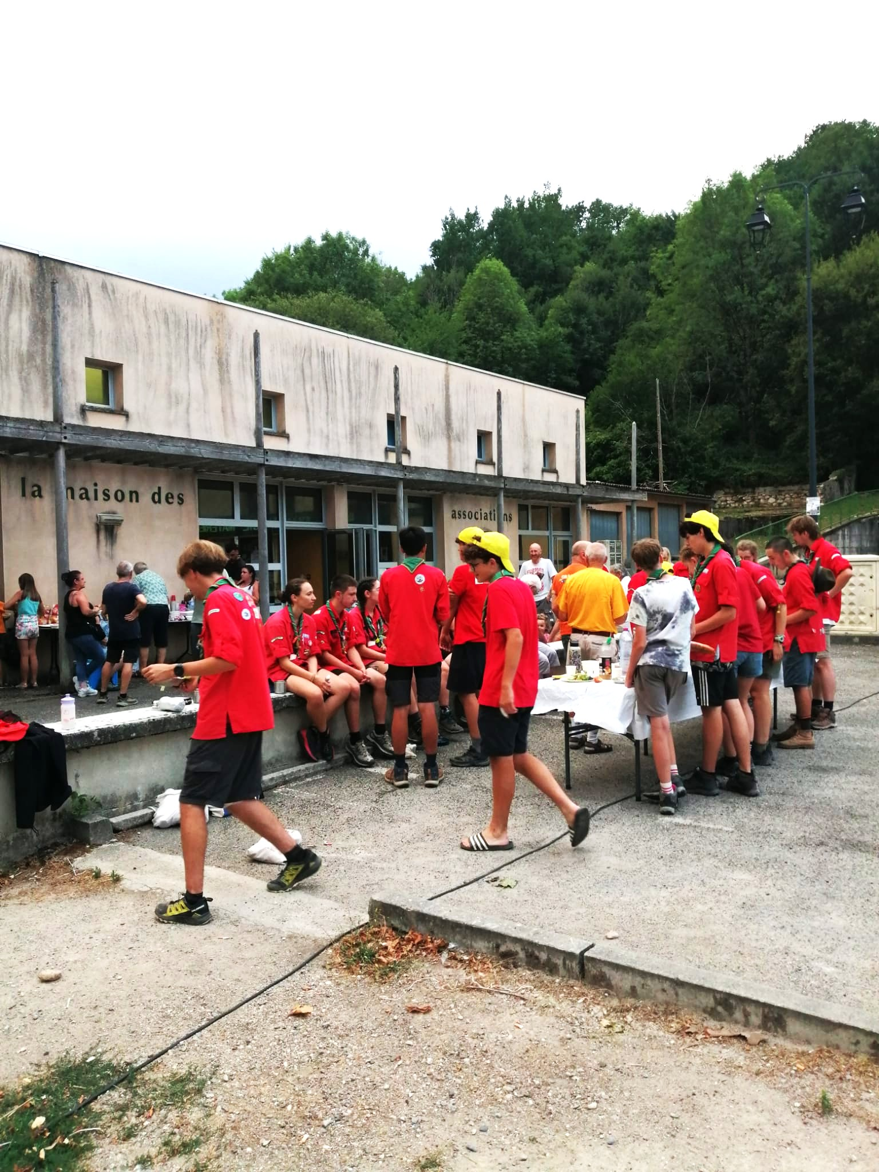
A noter au passage le matériel mis à la dispositions aligné devant les murs du château prêt à l'emploi pour les prochaines missions.

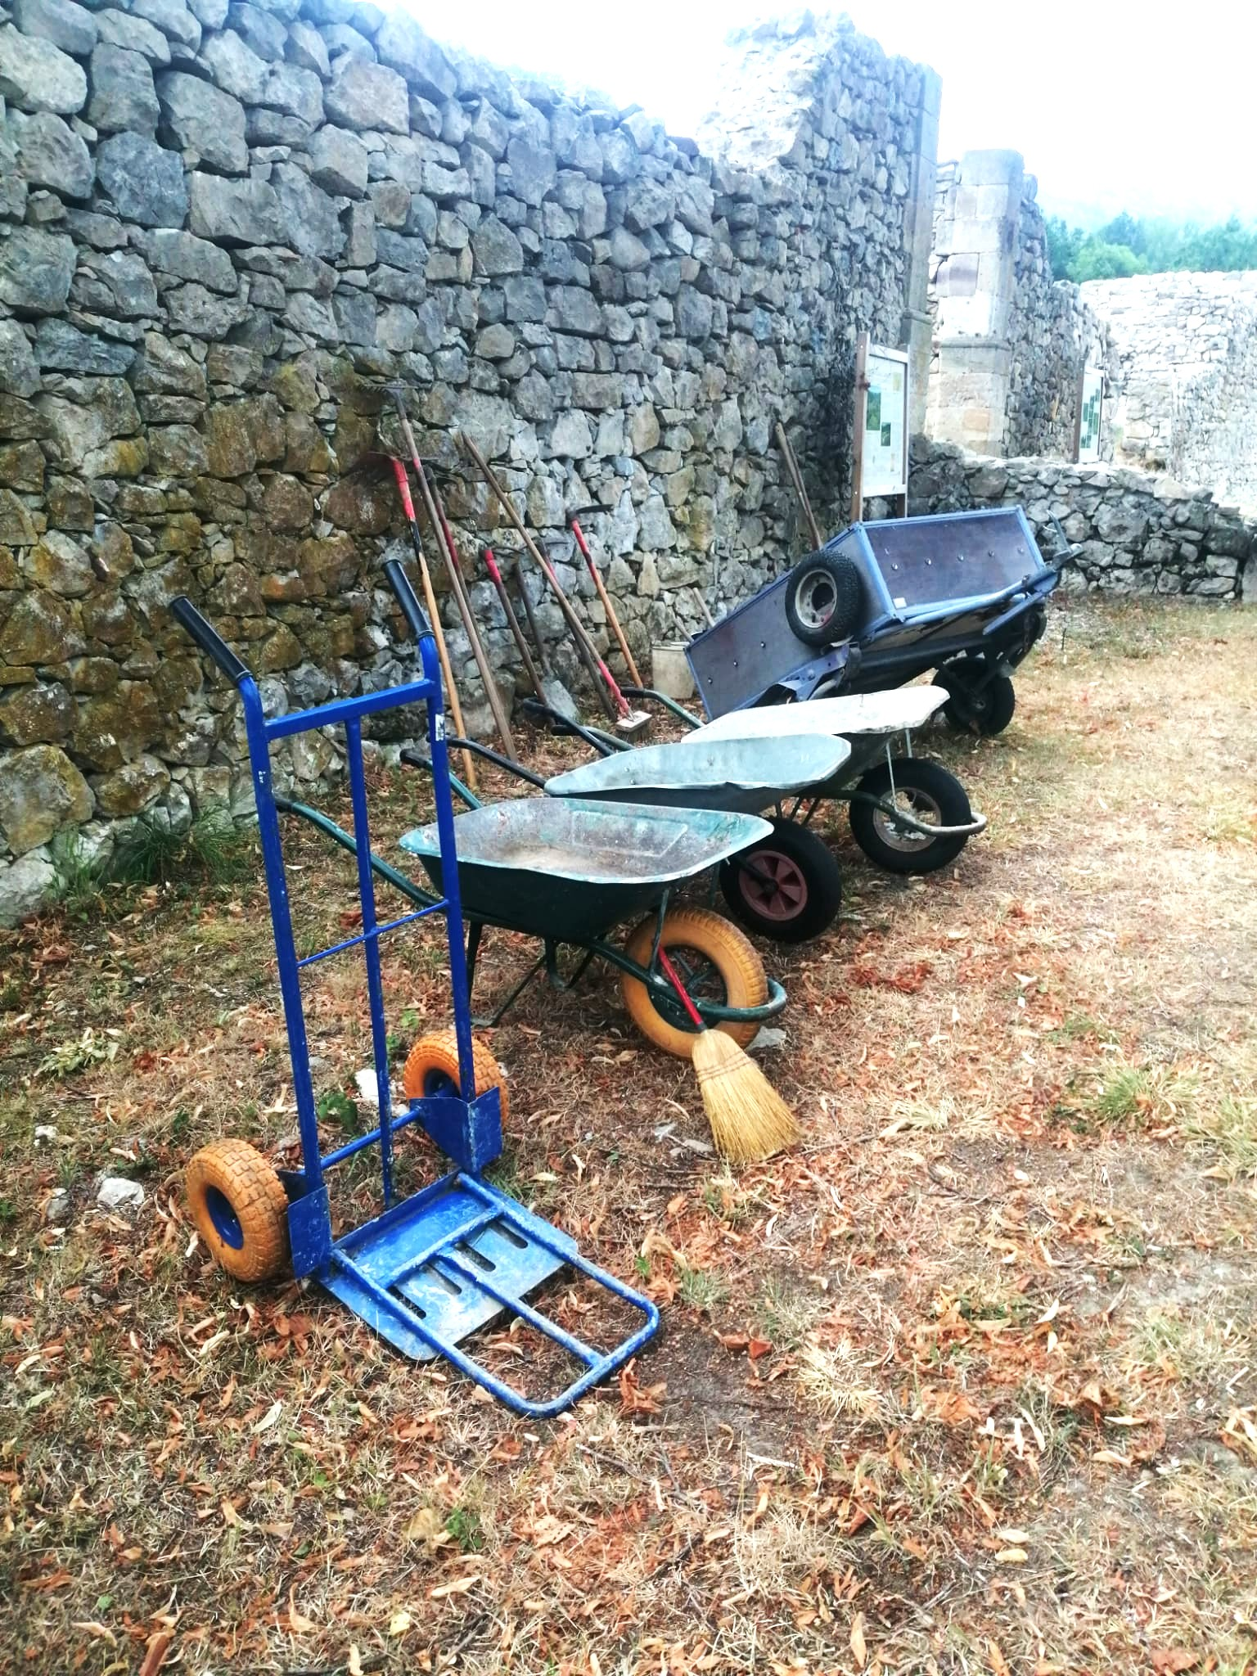
A noter que pendant leur séjour parmi nous et notre belle région , les scouts avaient monté leur campement à FONTESTORBES , plus précisément au Crapahut Parc de notre ami Henri leur ayant mis à disposition une magnifique parcelle ombragée.
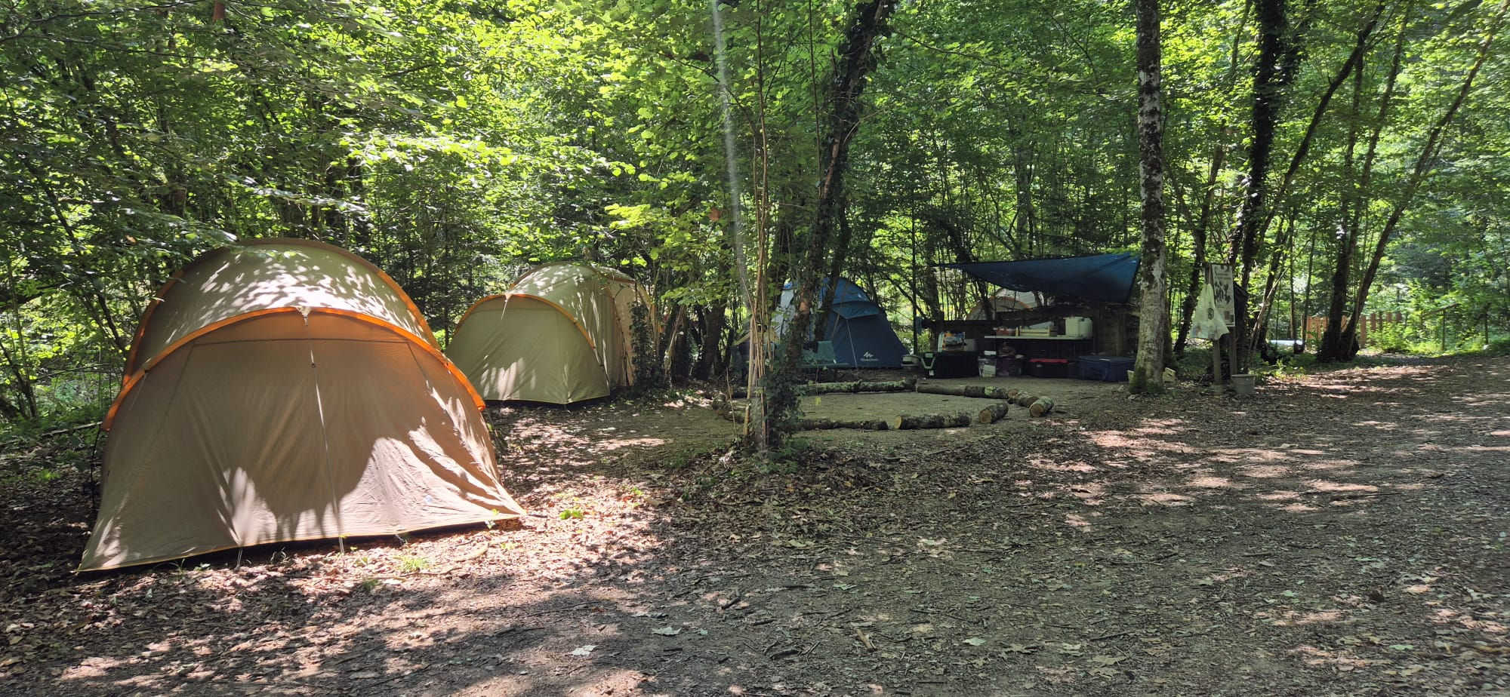
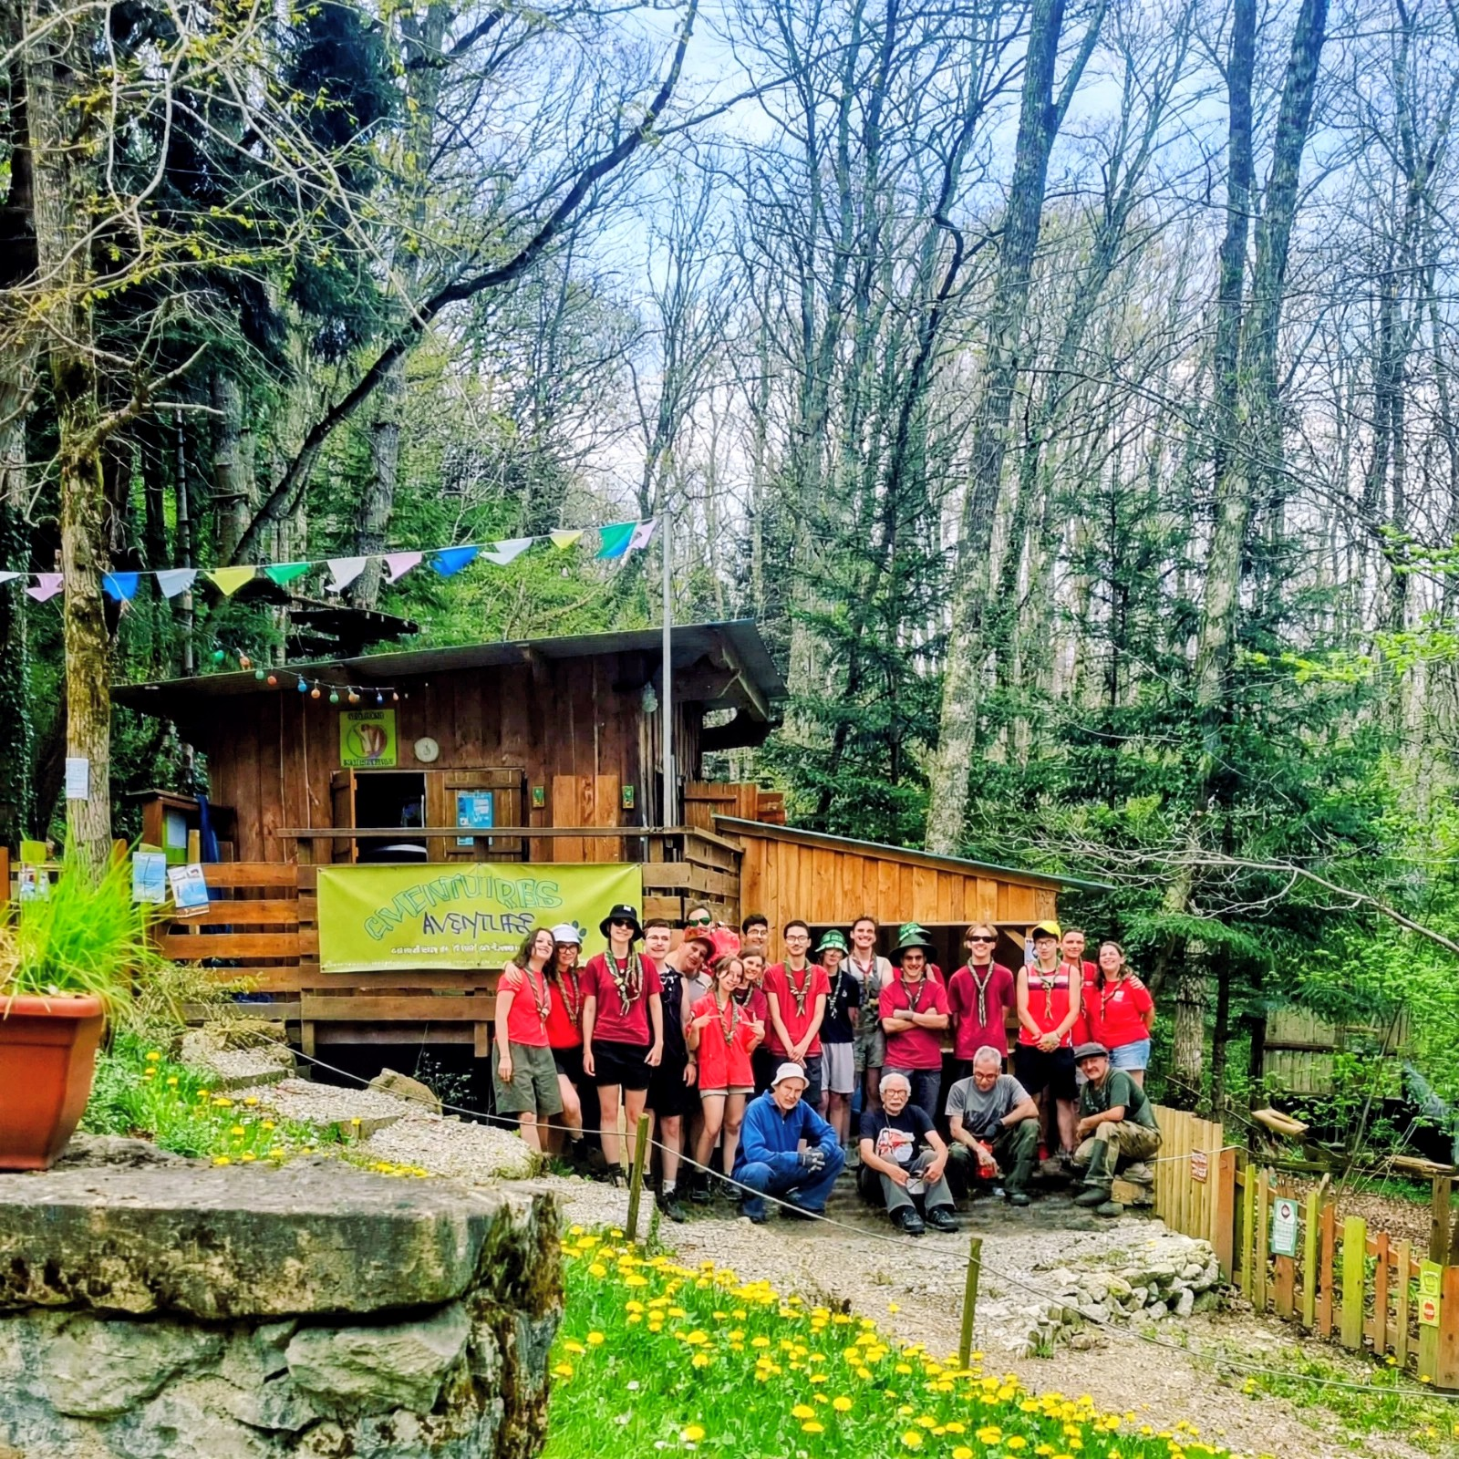
Nos amis et nos bénévoles devant l'entrée du Crapahut Parc

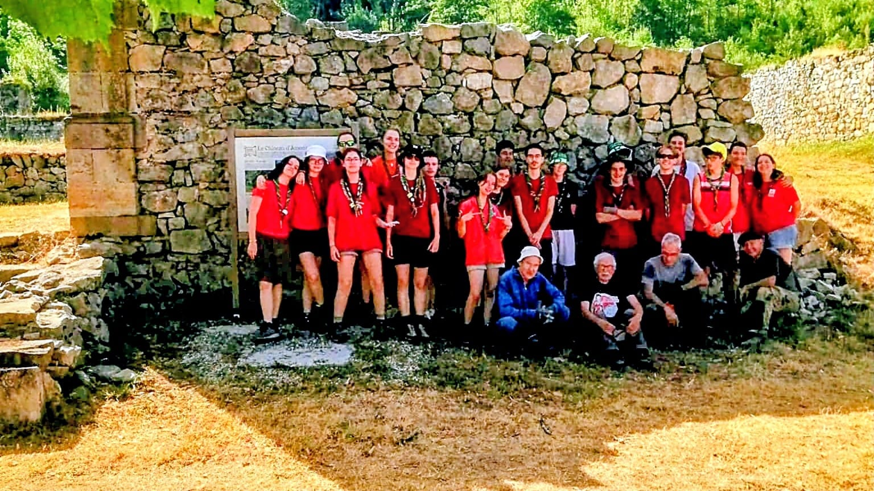
En souvenir d'une belle aventure humaine qui restera longtemps dans les murs de notre Château , un grand merci à ces scouts animés d'un formidable esprit et à nos bénévoles dont le dévouement à notre association n'est plus à démontrer.



